

Première guerre mondiale : le point de vue serbe

Gavrilo Princip, l’homme qui annonça la liberté

Qualifier de « terroriste » l’homme qui a tiré sur Ferdinand en juin 1914 est une forme de négationnisme
28 juillet 2014 | Mihailo Papazoglu - Ambassadeur de la République de Serbie au Canada | Actualités en société

Alors, Gavrilo Princip, «terroriste» ? Négationnisme. Sinon, ce serait le condamner. Sans cour, sans procès. Pour la seconde fois. Cent ans après.
Sarajevo, Bosnie, le 28 juin 1914. Environ 400 ans sous l’Empire ottoman et presque 40 ans sous l’occupation austro-hongroise. Un peuple composé d’une douzaine de nationalités différentes partageant le même rêve de liberté. Dont Gavrilo. Tirant sur le prince héritier d’Autriche. Pour nombre de ses compatriotes, il est combattant de la liberté. Il y en a qui disent « terroriste » ? Conservons le point d’interrogation ici. Tout de même, ces coups ont annoncé le début de la guerre… Memento mori.
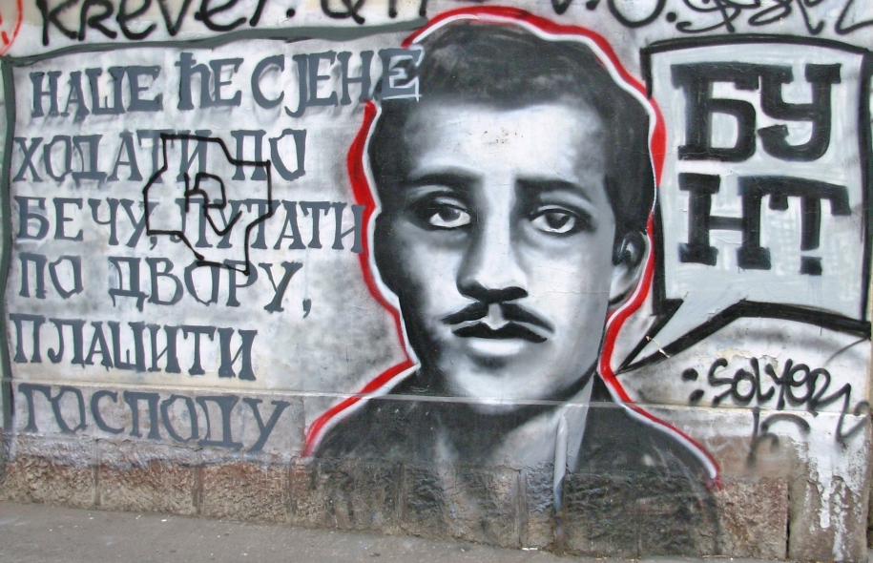
Belgrade, Serbie, le 28 juillet 1914. Seulement un mois plus tard les premiers obus commencent à tomber sur les rives citadines du Danube et de la Sava et aux alentours, sous le ciel lourd et brûlant d’été. Pour la Serbie, c’est la fin du prélude diplomatique long d’un mois, déclenché par les coups tirés par Gavrilo, suivi par l’ultimatum écrit posé à la Serbie. L’Autriche-Hongrie, l’Empire de 52 millions d’habitants, a posé l’ultimatum de 48 heures à une nation de 5 millions d’habitants. Il n’y avait pas d’abris. La déclaration de guerre fut envoyée par télégraphe. Classé urgent. À l’époque, « le blitzkrieg » n’était pas encore inventé, mais la campagne militaire punitive dans les Balkans était imminente. Waltzerkrieg ? Cela avait l’air facile. Trop facile…
Vous n’avez probablement jamais entendu parler de Dušan ĐDonovic. Un volontaire de seize ans dans l’armée serbe, né à Crmnica, tué à Belgrade par un coup de fusil tiré d’un vaisseau de la flotte autrichienne du Danube, le premier jour de la guerre. Il est la première victime de la Première Guerre mondiale. Il est mort comme 1 250 000 autres Serbes. Nombre des morts : 28 % de la population totale, soldats et civiles confondus. Peut-être avez-vous entendu parler de George Lawrence Price ? Né à Falmouth, Nouvelle-Écosse, vingt-six ans. A servi à la compagnie A du 28e bataillon, Corps expéditionnaire canadien en Belgique. Tué par balle du sniper allemand à 10 h 58, le 11 novembre 1918. Il est mort deux minutes avant le cessez-le-feu de l’armistice mettant fin à la guerre, entrant en vigueur à 11 heures. La dernière victime de la Première Guerre mondiale. Il est mort comme 61 000 autres Canadiens. Comme 17 millions d’individus en Europe et de par le monde entier.
Entre-temps, nous avons lutté. Pendant un an sur notre sol. Sur nos frontières. La plupart du temps seuls. La première victoire des Alliés a eu lieu en Serbie, dans les monts de Cer. Ensuite la deuxième à Kolubara. Presque comme la bataille de la crête de Vimy. Le succès a appelé l’attention du monde entier sur la Serbie et les Serbes ont gagné la sympathie des pays alliés mais aussi des pays neutres, puisque marquant la première victoire contre les puissances centrales. L’année suivante, nous avons eu notre part de défaites. Belgrade, la capitale, fut le dernier combat pour plus de 2600 soldats de l’armée serbe défendant Belgrade, conscients du fait que leurs noms avaient déjà été effacés de la liste des vivants par l’état-major de l’armée serbe. Laissés-pour-compte comme un dernier sacrifice. Il ne faut pas l’oublier. Demandez à un enfant quelconque en Serbie aujourd’hui pour cet épisode de guerre — ils connaissent ! […] En trois ans d’exil, nous avons perdu le pays — mais nous avons sauvé l’État et la qualité d’État. La population a été laissée aux occupants — mais nous avons sauvé la nation. Nous n’avons jamais perdu la foi. Et la devise — le dinar a gardé sa valeur d’or durant la guerre ! Enfin, avec nos alliés en 1918, nous étions libres.
Et que faisait Gavrilo pendant ce temps-là ? Il était emprisonné dans le donjon de la forteresse Theresienstadt (Terezín dans la République tchèque d’aujourd’hui) […]. La majorité a été envoyée à la mort dans d’autres camps d’extermination, tandis que 33 000 personnes y sont mortes de famine ou de maladie. Ils ont partagé le sort de Gavrilo, qui officiellement est mort de la tuberculose, avec un bras et une épaule amputée. Gavrilo, un jeune combattant de la liberté autoproclamée n’a pas réussi à voir l’Armistice en 1918 et la libération pour laquelle il a donné sa vie. Il est mort six mois avant et a été enterré en secret, pour que son corps ne soit jamais retrouvé. […] Pourquoi tout ceci est-il arrivé ? Tout simplement parce qu’il a refusé de passer de l’Ottoman turc à Kaiserlich und Königlich, sujets coloniaux ; et du modèle d’apartheid du Proche-Orient à celui de la Mitteleuropa.
Pourquoi j’ai choisi le titre — Gavrilo Princip, l’homme qui annonça la liberté ? Après la Première Guerre, une plaque de marbre avait été apposée sur le lieu même où avait été tué le prince héritier Ferdinand : « Sur ce lieu historique, Gavrilo Princip annonça la liberté. » Or, le 20 avril 1941, Hitler l’a reçue en cadeau (c’était son anniversaire), comme un trophée. Dès les premiers jours de l’occupation du Royaume de Yougoslavie par les nazis, on s’était fait un devoir de lui apporter. Elle symbolisait selon lui « l’humiliation allemande dans la Première Guerre mondiale ». […] 1914. Gavrilo Princip avait un revolver […] mais la scène était préparée depuis longtemps déjà et l’hécatombe a commencé. Les empires coloniaux de l’époque touchaient à leur fin. Les Serbes ont lutté contre plusieurs de ces empires. Pour survivre. Pour le droit d’exister. […] Nous restons toujours debout. Fièrement. Sans donner de leçons à qui que ce soit. Notamment pas à l’histoire. Juste au respect dû à la mémoire.
Alors, Gavrilo Princip, « terroriste » ? Négationnisme. Sinon, ce serait le condamner. Sans cour, sans procès. Pour la seconde fois. Cent ans après.

La Serbie et le Canada ont lutté du même côté de l’histoire. Pour la bonne cause. L’après-guerre mena le Canada à l’Indépendance pleine et entière et la Serbie reprit confiance en elle-même sur le théâtre international. La Serbie, comme les autres, a payé le prix fort en vies humaines durant la Première Guerre. Elle ne s’en est jamais remise, disent certains. La mémoire collective devient la pierre angulaire de notre identité comme nation.

L’histoire a fait de la Serbie et du Canada des alliés dans les deux guerres mondiales. Le monde moderne et la globalisation nous ont faits voisins. Faisons que le futur scelle ce partenariat.

http://www.ledevoir.com/societe/actualites-en-societe/414509/premiere-guerre-mondiale-le-point-de-vue-serbe-gavrilo-princip-l-homme-qui-annonca-la-liberte#Scene_1

